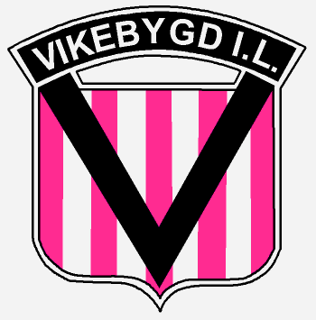
Hjarteleg velkomen til

Lørdag 24. april 2010 på Vikebygd Idrettsplass

Heile 69 lag frå Etne, Vindafjord, Tysvær og Bokn kommunar blir med!
Håpar inderleg at dette blir ein triveleg turneringsdag!

Sekretariat/spelarlister/premiar:
Ved frammøte bed me alle levera spelarlister med tydelege namn i sekretariatet!
Alle spelarane får premie som blir delt ut etter siste kamp.
NB! Det er tettpakka program og kort tid mellom kampane så me bed alle vera presise!

Speletid:
Alle kampane til og med10 år er 5-er fotball. Frå og med 11 år er det 7-er lag.
Kampane er på 2x12 min. og blir spela etter NFFs regelverk.

Drakter og kampball:
Vikebygd I.L. held kampballar.
Dersom laga har like drakter byttar det laget som står oppført først.
Vikebygd I.L. har nokre sett overtrekksvestar dersom nokon av laga ikkje har sjølv.
Gi beskjed om dette under registreringa.

Banar og garderobe:
Alle kampane blir spela på gras!
Det er garderobe i Vikebygd bygdahus ved idrettsanlegget.
Alle jentelaga har ein felles garderobe (Damegarderoben) nede.
Gutelaga frå Skjoldar deler den andre garderoben nede.
Dei andre gutelaga brukar bygdahuset og kan evt. nytta gutegarderoben nede til å dusja.

Kafé og kiosk:
Det blir kafé/kiosk med sal av hamburger, pølser, brus, is, brus, chips, kaffi, kaker!

Informasjon:

NB! Kampoppsettet er gjort etter beste skjønn etter informasjonen me har frå laga.
Har de spørsmål kontakt Rune Hetland, E-post: rune.hetland@haugnett.no -- 453 89 444

Vikebygd I.L. ønskjer spelarar, lagleiarar, foreldre og publikum

Hjarteleg velkomne til Vikeputten 2010 !

